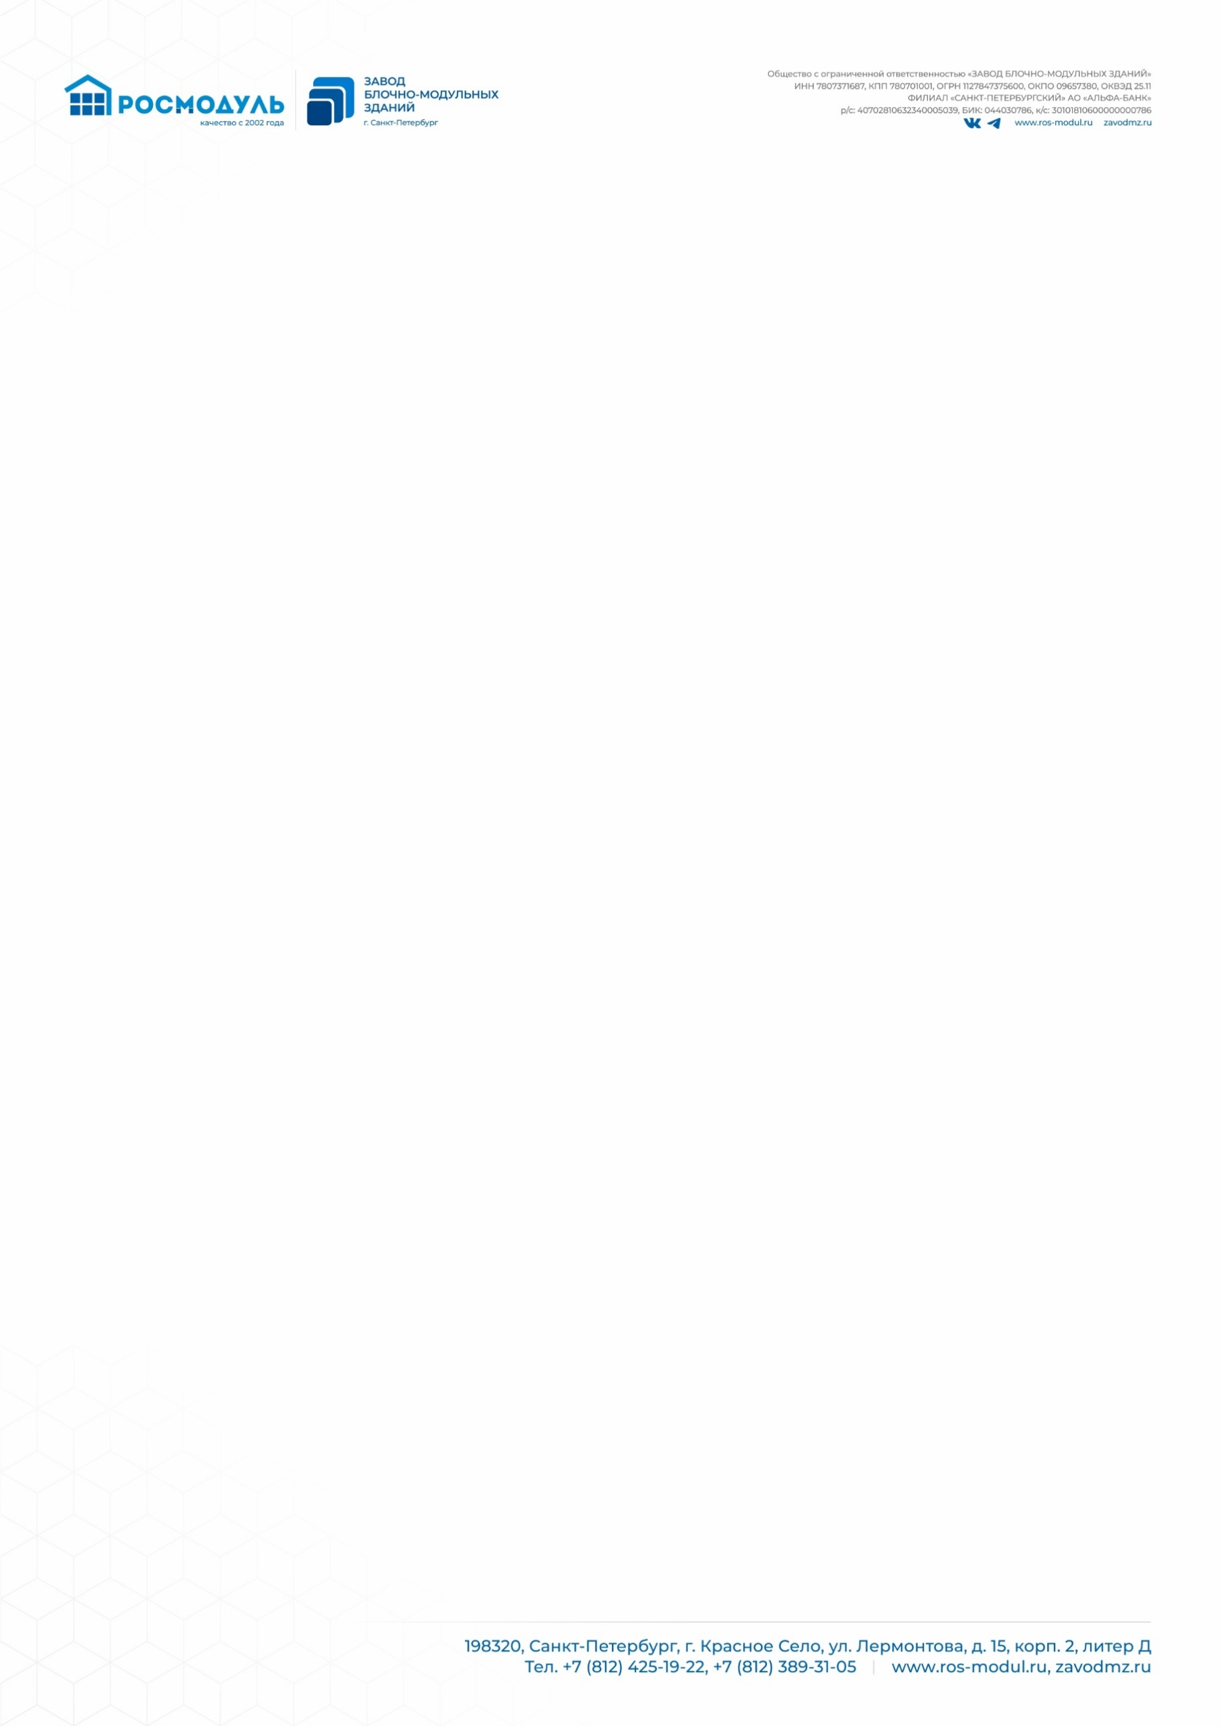
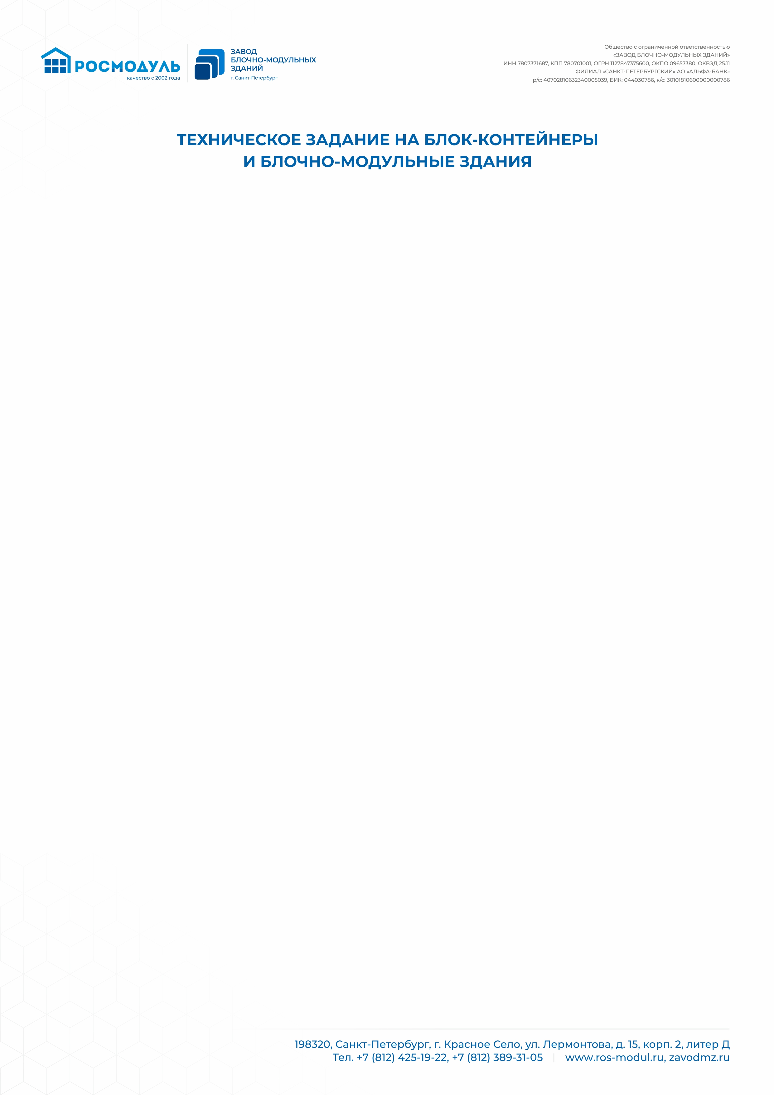ТЕХНИЧЕСКОЕ ЗАДАНИЕ НА БЛОК-КОНТЕЙНЕРЫ
И БЛОЧНО-МОДУЛЬНЫЕ ЗДАНИЯ

Информация о заказчике
1 | Заказчик/ Название организации
2 | Название проекта
3 | Адрес
4 | Ответственный за переговоры
5 | Телефон, факс
6 | E-mail

Информация об объекте
1 | Наименование здания
2 | Район эксплуатации здания
3 | Температура наиболее холодной пятидневки в районе эксплуатации здания, С°
4 | Назначение здания
5 | Предполагаемые габаритные размеры здания (дхшхв), м
6 | Высота внутренних помещений
7 | Этажность здания
8 | Предполагаемый общий срок эксплуатации здания
9 | Предполагается ли передислокация здания в процессе эксплуатации? Как часто?
10 | Каким образом предполагается осуществлять доставку здания до места эксплуатации?
11 | Ограничения по срокам изготовления здания
12 | Ограничения по срокам монтажа здания
13 | Какая имеется документация на здание (эскизный проект, рабочий проект и т.д.)
14 | Дополнительная информация по зданию, вопросы
15 | Цвет наружной отделки здания по каталогу RAL
16 | Электроснабжение | ☐Центральное  ☐Автономное
17 | Канализация | ☐Централизованная  ☐Автономная
18 | Водоснабжение | ☐Централизованное  ☐Автономное
19 | Пожарная сигнализация | ☐Адресная  ☐Точечная
20 | Вентиляция | ☐Естественная  ☐Принудительная (приточно-вытяжная)  ☐Принудительная (вытяжные электровентиляторы в сан-узлах)
21 | Отопление | ☐Централизованное (водяное)  ☐Централизованное (электрическое)  ☐Автономное
22 | Кондиционирование | ☐Да  ☐Нет
23 | Прикрепленные файлы
